ШАНОВНІ УЧНІ ТА УЧЕНИЦІ 6-Х КЛАСІВ!
ПЕРЕД ВАМИ - МАТЕРІАЛИ УРОКУ З ІСТОРІЇ . У ДАНОМУ ФАЙЛІ ВИ ЗНАЙДЕТЕ МАТЕРІАЛ ПАРАГРАФУ ПІДРУЧНИКА ТА ЗАВДАННЯ ДЛЯ САМОСТІЙНОЇ РОБОТИ ЗА НИМ. ВИКОНАНУ РОБОТУ ПРОШУ ВАС НАДІСЛАТИ ЧЕРЕЗ СЕРВІС ХЬЮМАН-ШКОЛИ В БУДЬ – ЯКОМУ ЗРУЧНОМУ ДЛЯ ВАС ФОРМАТІ (ФОТО, ЕЛЕКТРОННИЙ ДОКУМЕНТ, СКРІНШОТ ТОЩО). БАЖАНО, ЯКЩО ВИ ЗРОБИТЕ ЦЕ ДО ДНЯ НАСТУПНОГО УРОКУ. З УСІМА ПИТАННЯМИ ЩОДО ОРГАНІЗАЦІЇ НАВЧАННЯ ПРОШУ ЗВЕРТАТИСЯ НА ЧАТ У ХЬЮМАН-ШКОЛІ.

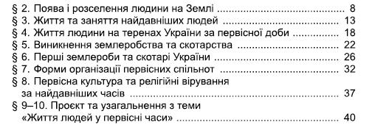
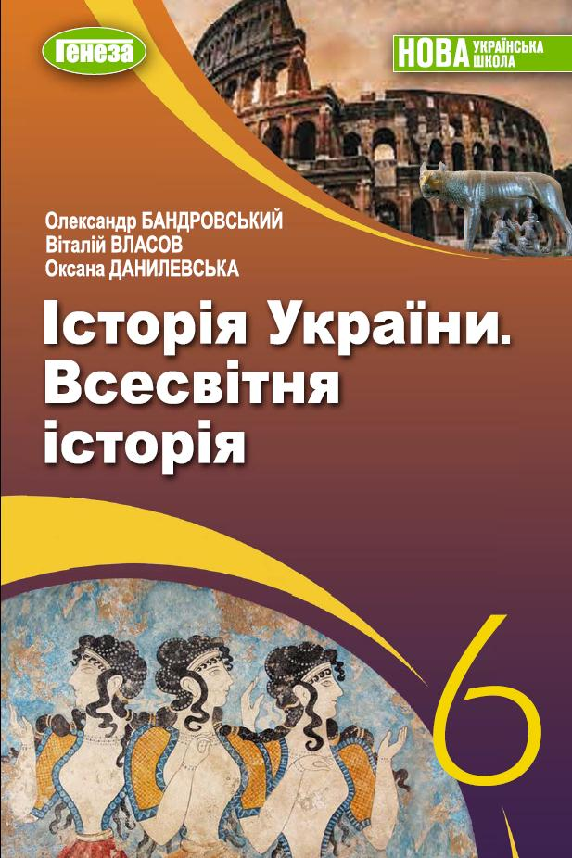
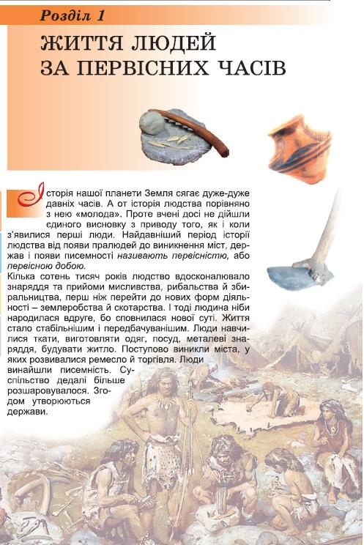
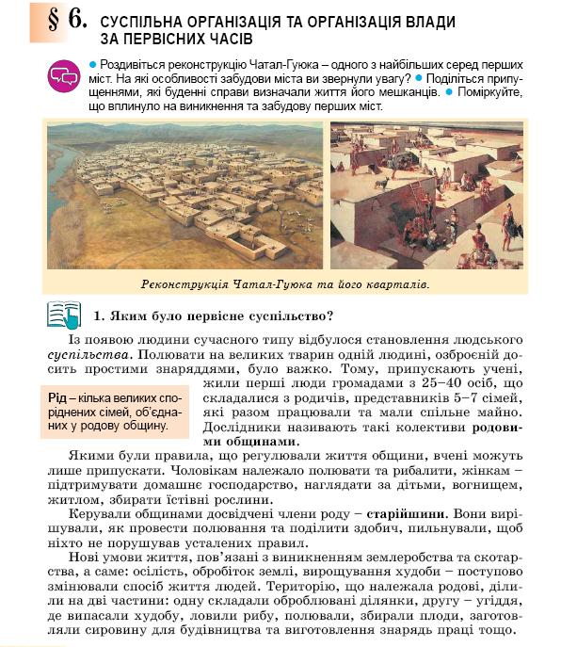
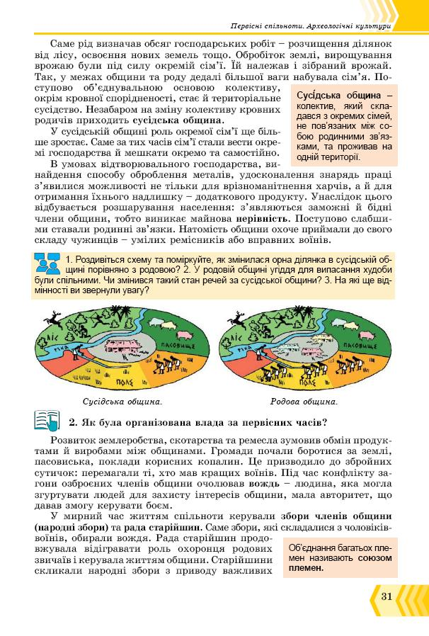
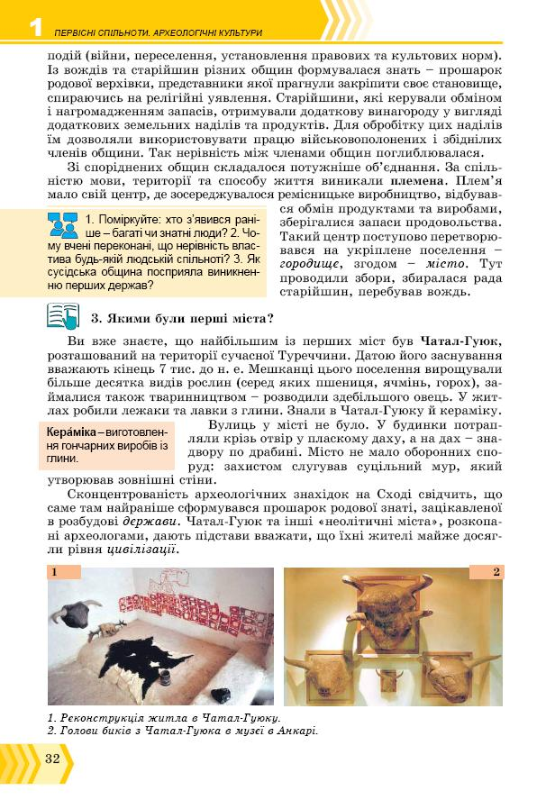
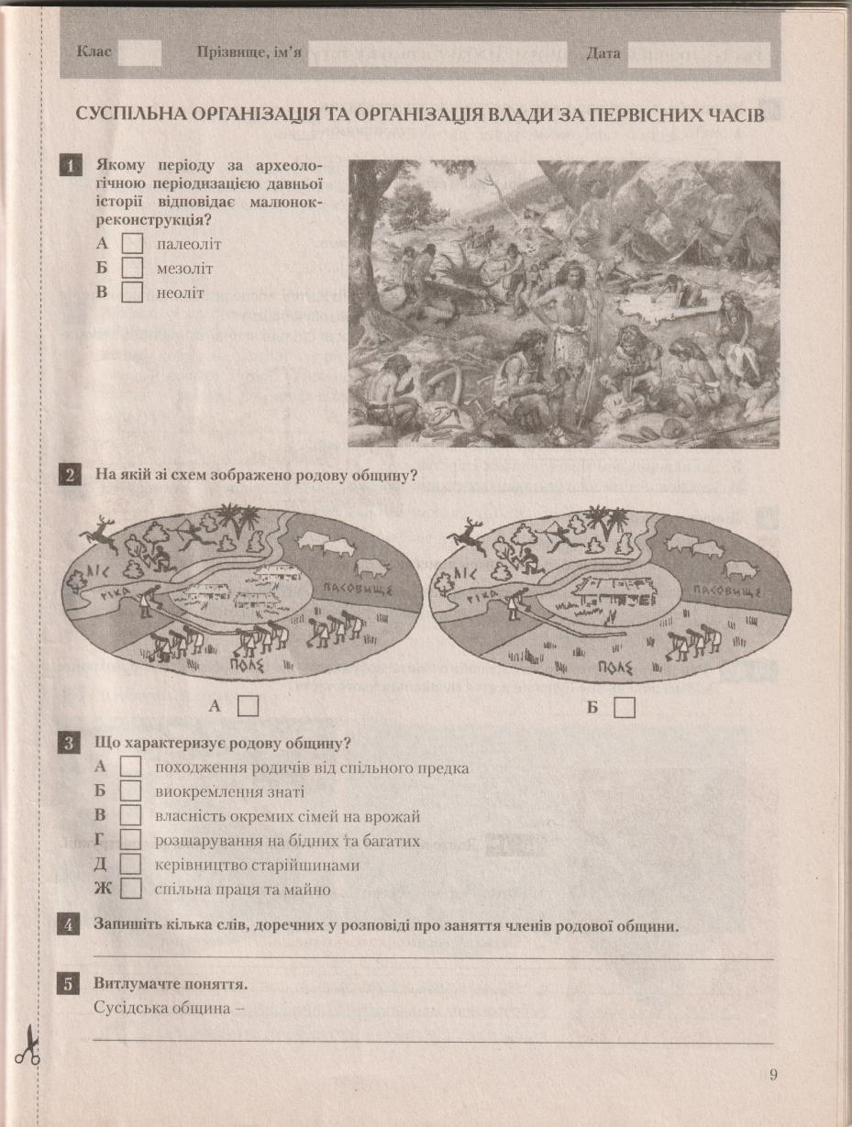

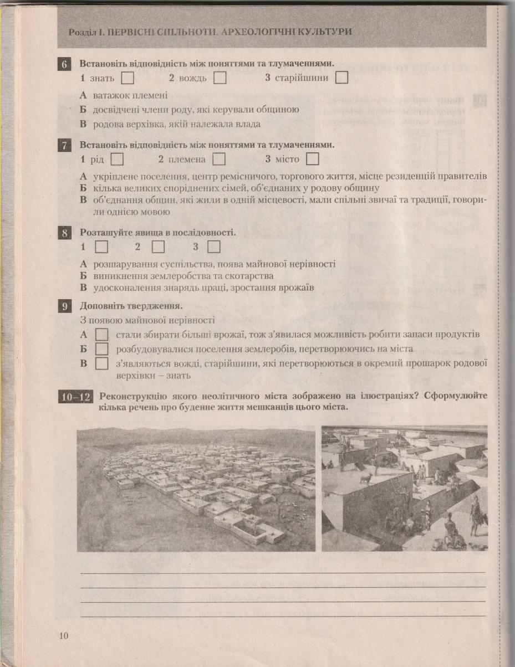

Дата . 6 - кл. Прізвище, ім'я
Розділ І. Первісні спільноти та археологічні культури.
Урок 4. Суспільна організація та організація влади за первісних часів.
- Якому періоду за археологічною періодизацією давньої історії відповідає малюнок-реконструкція. 1 -
- На якій зі схем зображено родову общину? 2 -
- Що характеризує родову общину? 3 - , та
- Запишіть кілька слів, доречних у розповіді про заняття членів родової общини

- Витлумачте поняття. Сусідська община –

- Встановіть відповідність між поняттями та тлумаченнями
знать - вождь - старійшини -
- Встановіть відповідність між поняттями та тлумаченнями
Рід - племена - місто -
- Розташуйте явища в послідовності 1 - , 2 - , 3 -
А) Розшарування суспільства, поява майнової нерівності
Б) Виникнення землеробства та скотарства
В) Удосконалення знарядь праці, зростання врожаїв
- Доповніть твердження. З появою майнової нерівності 9 -
- Реконструкцію якого неолітичного міста зображено на ілюстраціях? Сформуйте кілька речень про буденне життя мешканців цього міста

